
ATIVIDADES COMPLEMENTARES DA EDUCAÇÃO ESPECIAL (INCLUSÃO)

Escola: EMEI Jardim Santiago
Professor/AEE: Maria Cristina Alexandre

Atividade 1: (de 06 a 10/09)
Como fazer: Assistir o vídeo da música Dona Aranha da Galinha Pintadinha, cantando e dançando fazendo gestos.
Acesse: https://www.youtube.com/watch?v=MuBgIfBR1kA
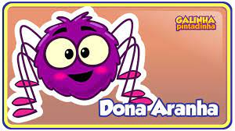
Pronto, agora é só se divertir e aprender brincando!! 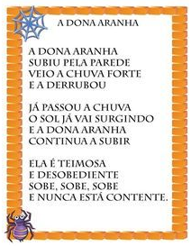
VAMOS ENFEITAR A LETRA A, COLAR BOLINAS DE PAPEL COLORIDO (CREPOM OU OUTRO PAPEL QUE TIVER DISPONÍVEL), NÃO ESQUEÇA DE PINTAR A DONA ARANHA!!!!

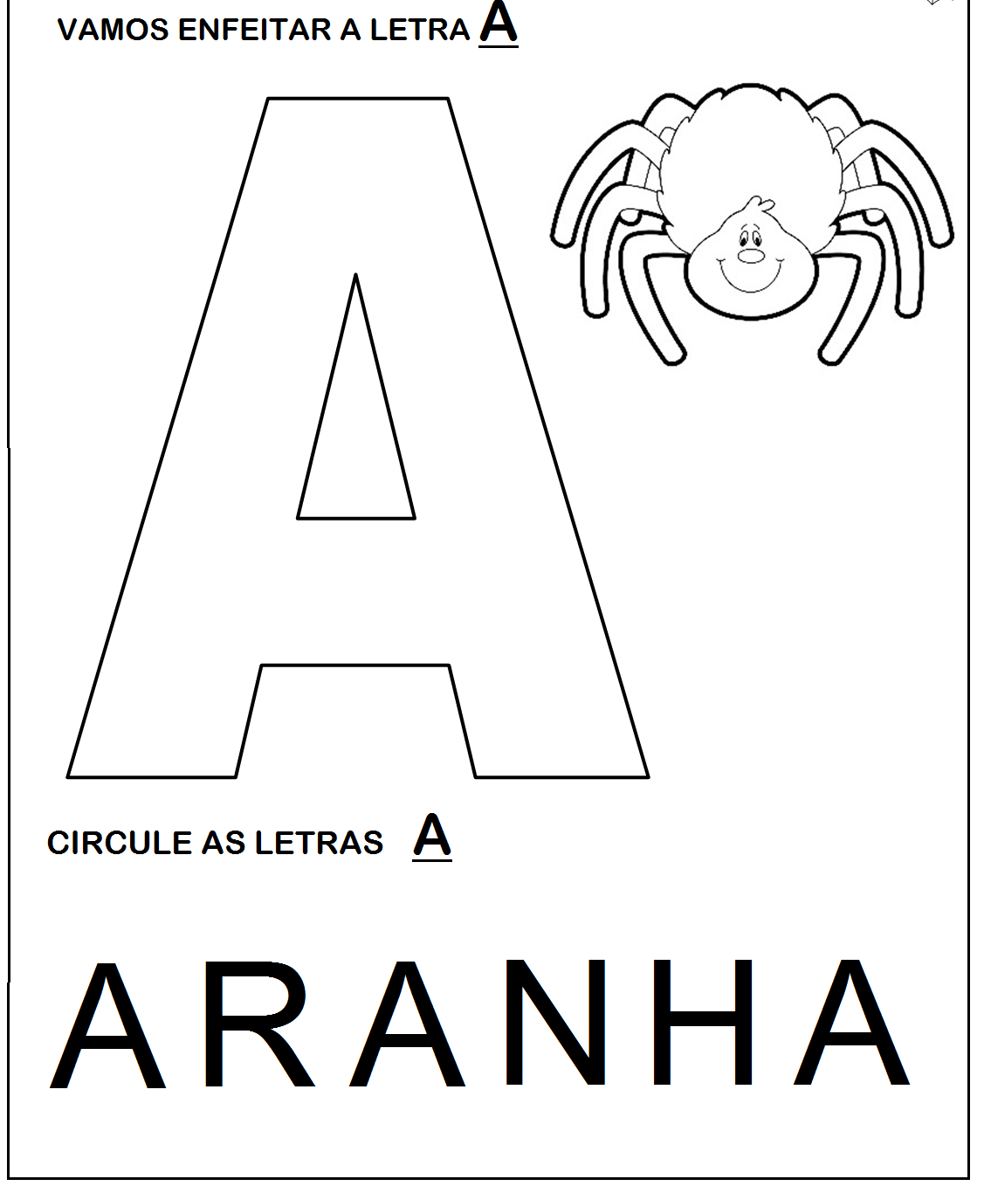

Atividade 02: (de 13 a 17/09) - Quebra - Cabeça das vogais

Dica: Cole a folha em um papel mais grosso, pode ser papelão ou uma folha de cartolina e depois recorte, assim poderá jogar várias vezes.

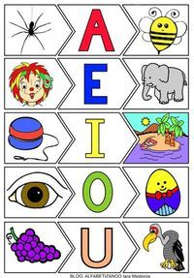
Atividade 03 - (de 20 a 24/09) - Atividade com massinha

Ao fazer a massinha em casa com a criança ela desenvolve várias habilidades, mas se não for possível pode usar a massinha pronta. O importante é usar a criatividade e imaginação ao manusear a massinha.

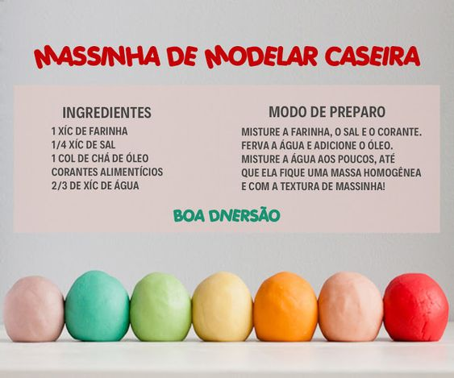

DICA: O CORANTE ALIMENTÍCIO PODE SER SUBSTITUIDO POR SUCO EM PÓ TIPO TANG OU QUALQUER MARCA.

Sugestões: Vamos fazer a Dona Aranha de massinha, as vogais e que tal contemplar a Primavera com as flores.

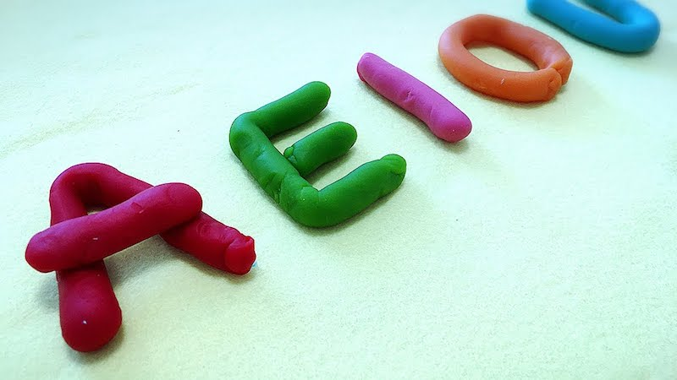
Atividade 04: (de a 27/09 a 01/10) Relacionar o número com as quantidades



